**设计报告书**

**志愿采购模块**

**作者**

3170104174 | 蒋皓俊

3170104848 | 吴同

3170104908 | 林浩通

3170103241 | 苏嘉婕

3170105621 | 李天质

浙江大学计算机科学与技术学院战疫软工开发组

2020年4月

**目录**

**01 引言..................................... 3**

**02 概述..................................... 5**

**03 总体设计................................. 8**

**04 用户场景................................. 9**

**05 类图.................................... 15**

**06 CRC CARDS .............................. 16**

**07 数据流图................................ 19**

**08 状态图.................................. 22**

**09 数据库设计.............................. 23**

**10 验收标准................................ 25**

**11 UI设计................................. 26**

**12 软件维护、软件容错、测试和验证设计...... 28**

**13 需求满足度分析.......................... 31**

**14 总结.................................... 32**

**引言**

**INTRODUCTION**

**目的**

本需求说明是在系统开发前期用于详细分析系统的需求，描述系统所能提供的功能和系统的性能，确定系统的根本参数和属性。本需求说明的预期读者包括需求提出方、系统架构师、软件工程师、测试工程师和美工设计师等，同时也面向系统后期的运维工程师。为了提供软件设计的基础，系统的不同需求会被详细分析，同时所提供的相应功能也将被阐明。

**背景**

新冠肺炎疫情当前，为了响应党和国家减少人员流动、降低疫情传播风险的要求和号召，各级地方采取了强有力的管控措施，绝大部分小区进行了封闭式管理。这无疑给小区住户带来了生活上的麻烦和困难，食品和日常生活用品的缺乏以及急需物品的难以获得成为了疫情防控中亟需解决的问题。

志愿采购模块就是基于当前广大人民日常生活的困境，为了解决这一棘手问题而构思产生的。本模块采用小区和志愿者“一对多”模式，能减小交叉感染的风险，以及志愿者暴露在外界环境中被感染的风险，同时将小区住户的日常生活需求和商家现有的商品进行对接，解决了小区住户出门难和商家的商品滞销等困难。

在国内疫情逐渐好转，复工复学有序进行的当前时刻，本模块还可以用于学校食堂里，帮助同学及时了解食堂菜品、网上点餐、打包带走。

本软件是作为浙江大学软件工程课程实践项目“疫情管理系统”的一个子系统被提出，任务提出者为该课程任课教师王章野，具体开发者为软件工程第4小组，即蒋皓俊、苏嘉婕、林浩通、李天质和吴同五位学生。软件面向的用户是在疫区生活的居民、志愿者以及商业主体。

**预期读者**

•项目经理

•软件开发工程师

•系统维护工程师

•前端设计工程师

•软件测试工程师

•软件用户

**参考资料**

[1] 《疫情监测与服务系统项目任务书》，浙江大学计算机学院，2020年3月

[2] 《计算机软件产品开发文件编制指南(GB/T 8567)》

[3] 《计算机软件文档编制规范(GB/T 8567-2006)》

[4] 《计算机软件需求说明编制指南(GB/T 9385)》

[5] 《志愿采购模块需求报告书》，浙江大学计算机科学与技术学院战疫软工开发组第四组全体成员，2020年3月

**概述**

**OVERVIEW**

疫情志愿采购模块考虑在疫情影响下，人们因无法正常出行而造成生产生活上的一些问题。最直接的问题应当是一些物资的采购问题，其次我们还考虑到一些其他的志愿者服务。这一模块主要为志愿者，被隔离的住户以及商家提供采购联系，此外他还为社区工作者提供志愿活动举办和招募服务。我们将疫情志愿采购模块分为两个部分。下面将一一阐述。

## 采购服务模块

### ● 用户的功能模块

被隔离的个人用户可以根据自己的需要完成自己生活必需品的采购。住户据距离选择超市选取需要的货物进入购物车后，生成订单。在收到货物后，需要及时为订单状态做出确认。

### ● 商家用户的功能模块

商家旨在为个人用户提供商品。商家需要能够上传自己的商品信息，在接收到订单后准备货物，等待志愿者前来领取。

### ● 订单管理模块

订单管理模块旨在为订单生成派送信息与志愿者的绑定。订单管理模块需要根据用户下单生成订单，据距离为订单分配派送者。待商家指出可取之后，通知配送者前往领取。在收到个人用户的配送确认以后，更新订单状态，完成订单。

## 志愿服务模块

志愿服务模块的目的在于缓解疫情之下繁重的社区工作导致的人力资源匮乏问题。我们需求为社区工作者提供志愿活动发布及招募。广大的健康社区住户可以在此模块完成报名，由社区工作者筛选后，确认最终的志愿活动参与人员。

**系统模块约束**

本系统的开发需要专业服务器一台、若干台PC个人电脑以及若干台装有安卓系统的手机；需要Visual Studio Code、JavaScript编程人员。

预计整个系统开发时间为2个月。

可行的验证计划：针对每个功能模块的实现结果，应对比得到每项功能的实现状况，要求实现验收标准中的要求，软件稳定有效，配套文档齐全。

**软硬件配置**

* 软件环境
  + 操作系统：移动端Android OS；
  + 开发环境：
    - 开发框架：React-Native（JavaScript）
    - 编程环境：默认为Visual Studio Code
* 硬件环境

以下硬件环境是软件开发、运行的参考

* + 手机（软件运行）硬件环境
    - 多核CPU
    - 操作系统：Android系统，版本>=9.0
    - 运行内存>=8G
  + PC（软件开发）硬件环境
    - 多核CPU，主频>=2GHz
    - 内存>=8G
    - 硬盘>=1T
    - 操作系统：Windows NT 10.0 64位
    - 软件开发环境：Visual Studio Code

**总体设计**

**OVERALL DESIGN**

## 总体结构

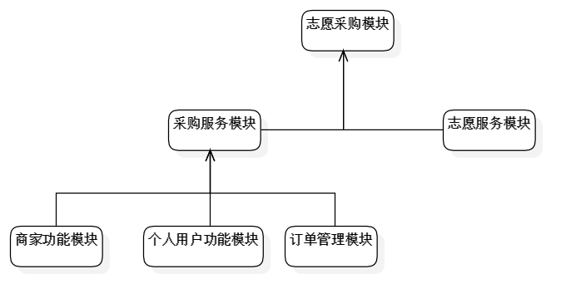

## 功能分列

* **功能模块一：采购服务**
  + 个人用户功能模块
    - 查询可选商品
    - 提交订单
    - 查询订单
    - 更新订单状态
  + 商家功能模块
    - 上传商品信息
    - 接收订单
  + 订单管理模块
    - 管理订单数据信息和状态
    - 保存订单记录
    - 将生成的订单分配给志愿者
* **功能模块二：志愿服务**
  + 单位用户
    - 发布志愿服务项目
    - 审核志愿者信息
  + 志愿者用户
    - 查看志愿服务项目
    - 报名志愿服务项目

## 性能指标

* 正常使用时系统不出现崩溃、无响应现象，系统支持全天候访问。
* 界面操作流畅，通常情况下响应时间不超过0.5秒。

## 安全指标

* 私密性：用户权限依业务需求合理分配，任何用户不得获取其正常操作所需范围以外的操作权限。
* 可靠性：用户操作有日志记录，数据库有备份，保证存储可靠。

**用户场景**

**USER SCENARIOS**

在用户场景的分析中，所有的参与者包括居民、志愿者、商家三种。

● 将商品加入购物车

|  |  |
| --- | --- |
| **用例** | 将商品加入购物车 |
| 主要参与者 | 居民 |
| 目标 | 居民选择自己需要的商品加入购物车 |
| 前提条件 | 居民身份已经认证，所需商品有库存 |
| 触发器 | 居民做出加入购物车的请求 |
| 场景 | 1. 居民进入志愿采购模块 2. 点击“配送服务”进入商家界面 3. 点击任意一个商家进入商品界面 4. 点击商品选择加入购物车 5. 在商品旁边显示当前选择数量用以反馈操作成功或失败 |
|
|
|
|
|
| 异常 | 1. 应用不可用 2. 加入购物车失败 |
|
| 优先级 | 重要 |
| 使用频率 | 非常频繁 |
| 使用方式 | 安卓应用 |

● 管理购物车

|  |  |
| --- | --- |
| **用例** | 管理购物车 |
| 主要参与者 | 居民 |
| 目标 | 管理购物车中的商品，对于商品删除/修改数量 |
| 前提条件 | 居民身份已经认证 |
| 触发器 | 居民做出管理购物车的请求 |
| 场景 | 1. 居民进入志愿采购模块 2. 点击配送服务进入商家界面 3. 点击任意一个商家进入商品界面 4. 点击页面下方的购物车图标展开购物车 5. 对于任意商品进行数量的增减 6. 商品数量的变化显示是否操作成功 |
|
|
|
|
|
| 异常 | 1. 应用不可用 2. 商品数量增减失败 |
|
| 优先级 | 重要 |
| 使用频率 | 非常频繁 |
| 使用方式 | 安卓应用 |

● 下单

|  |  |
| --- | --- |
| **用例** | 下单 |
| 主要参与者 | 居民 |
| 目标 | 确认购买购物车中的商品 |
| 前提条件 | 居民身份已经认证，购物车非空 |
| 触发器 | 居民做出确认下单的请求 |
| 场景 | 1. 居民进入志愿采购模块 2. 点击配送服务进入商家界面 3. 点击任意一个商家进入商品界面 4. 点击界面下方的“确认订单”按钮 5. 页面跳转进入支付页面 |
|
|
|
|
|
| 异常 | 1. 应用不可用 2. 下单失败 |
|
| 优先级 | 重要 |
| 使用频率 | 非常频繁 |
| 使用方式 | 安卓应用 |

● 管理用户信息

|  |  |
| --- | --- |
| **用例** | 管理用户信息 |
| 主要参与者 | 居民，志愿者，商家 |
| 目标 | 修改用户自定义信息 |
| 前提条件 | 用户身份已经认证 |
| 触发器 | 用户做出管理个人信息的请求 |
| 场景 | 1. 用户进入志愿采购模块 2. 点击页面下方的个人中心按钮 3. 点击修改个人信息按钮 4. 进行修改 5. 点击确认修改按钮 6. 出现弹窗反馈操作是否成功 |
|
|
|
|
|
| 异常 | 1. 应用不可用 2. 修改失败 |
|
| 优先级 | 中等 |
| 使用频率 | 比较频繁 |
| 使用方式 | 安卓应用 |

● 上传商品

|  |  |
| --- | --- |
| **用例** | 上传商品 |
| 主要参与者 | 商家 |
| 目标 | 将商家现有的商品信息上传到系统中 |
| 前提条件 | 商家的身份已经认证 |
| 触发器 | 商家做出上传商品的请求 |
| 场景 | 1. 商家进入志愿采购模块 2. 点击页面下方的添加商品按钮 3. 填写商品信息 4. 确认提交 5. 返回商家商品列表 |
|
|
|
|
|
| 异常 | 1. 应用不可用 2. 用户无权限上传商品 |
|
| 优先级 | 重要 |
| 使用频率 | 非常频繁 |
| 使用方式 | 安卓应用 |

● 删除商品

|  |  |
| --- | --- |
| **用例** | 删除商品 |
| 主要参与者 | 商家 |
| 目标 | 商家删除商品 |
| 前提条件 | 商家的身份已经认证 |
| 触发器 | 商家做出删除商品信息的请求 |
| 场景 | 1. 商家进入志愿采购模块 2. 进入后显示商家的商品列表 3. 选择任意商品并点击 4. 点击删除按钮 5. 跳转到确认页面 6. 确认后返回商品列表 |
|
|
|
|
|
| 异常 | 1. 应用不可用 2. 用户无权限删除商品 |
|
| 优先级 | 重要 |
| 使用频率 | 非常频繁 |
| 使用方式 | 安卓应用 |

● 修改商品信息

|  |  |
| --- | --- |
| **用例** | 修改商品信息 |
| 主要参与者 | 商家 |
| 目标 | 商家修改商品信息 |
| 前提条件 | 商家的身份已经认证 |
| 触发器 | 商家做出修改商品信息的请求 |
| 场景 | 1. 商家进入志愿采购模块 2. 进入后显示商家的商品列表 3. 选择任意商品并点击 4. 点击修改按钮 5. 跳转到修改页面 6. 进行修改之后确认 7. 跳转到商品列表 |
|
|
|
|
|
|
| 异常 | 1. 应用不可用 2. 用户无权限删除商品 |
|
| 优先级 | 中等 |
| 使用频率 | 比较频繁 |
| 使用方式 | 安卓应用 |

● 报名志愿活动

|  |  |
| --- | --- |
| **用例** | 报名志愿活动 |
| 主要参与者 | 志愿者 |
| 目标 | 报名志愿活动 |
| 前提条件 | 志愿者身份已经认证 |
| 触发器 | 志愿者做出报名某志愿活动的请求 |
| 场景 | 1. 志愿者进入志愿采购模块 2. 点击志愿服务按钮 3. 进入志愿服务菜单 4. 选择一个或者多个当前的志愿活动 5. 点击报名按钮 6. 点击后报名按钮处变为“已报名” |
|
|
|
|
|
| 异常 | 1. 应用不可用 2. 用户无权限报名志愿活动 |
|
| 优先级 | 重要 |
| 使用频率 | 非常频繁 |
| 使用方式 | 安卓应用 |

● 完成志愿活动

|  |  |
| --- | --- |
| **用例** | 完成志愿活动 |
| 主要参与者 | 志愿者 |
| 目标 | 确认志愿活动已经完成 |
| 前提条件 | 志愿者身份已经认证 |
| 触发器 | 志愿者做出确认完成志愿活动的请求 |
| 场景 | 1. 志愿者进入志愿采购模块 2. 点击志愿服务按钮 3. 进入志愿服务菜单 4. 点击下方的当前志愿列表按钮 5. 进入当前志愿列表 6. 选择某一项志愿活动 7. 点击确认完成按钮 8. 确认完成按钮变为“已确认完成” |
|
|
|
|
|
|
|
| 异常 | 1. 应用不可用 2. 确认志愿活动完成失败 |
|
| 优先级 | 重要 |
| 使用频率 | 非常频繁 |
| 使用方式 | 安卓应用 |

● 申请志愿者认证

|  |  |
| --- | --- |
| **用例** | 申请志愿者认证 |
| 主要参与者 | 志愿者 |
| 目标 | 申请认证志愿者 |
| 前提条件 | 用户身份已经认证 |
| 触发器 | 用户做出申请认证志愿者的请求 |
| 场景 | 1. 用户进入志愿采购模块 2. 点击志愿认证按钮或者点击志愿服务按钮但是没有权限 3. 跳转到志愿认证页面 4. 提交相关申请表单 5. 页面反馈审核状态 |
|
|
|
|
|
| 异常 | 1. 应用不可用 2. 用户没有权限申请志愿者认证 |
|
| 优先级 | 重要 |
| 使用频率 | 比较频繁 |
| 使用方式 | 安卓应用 |

**类图**

**CLASS DIAGRAMS**

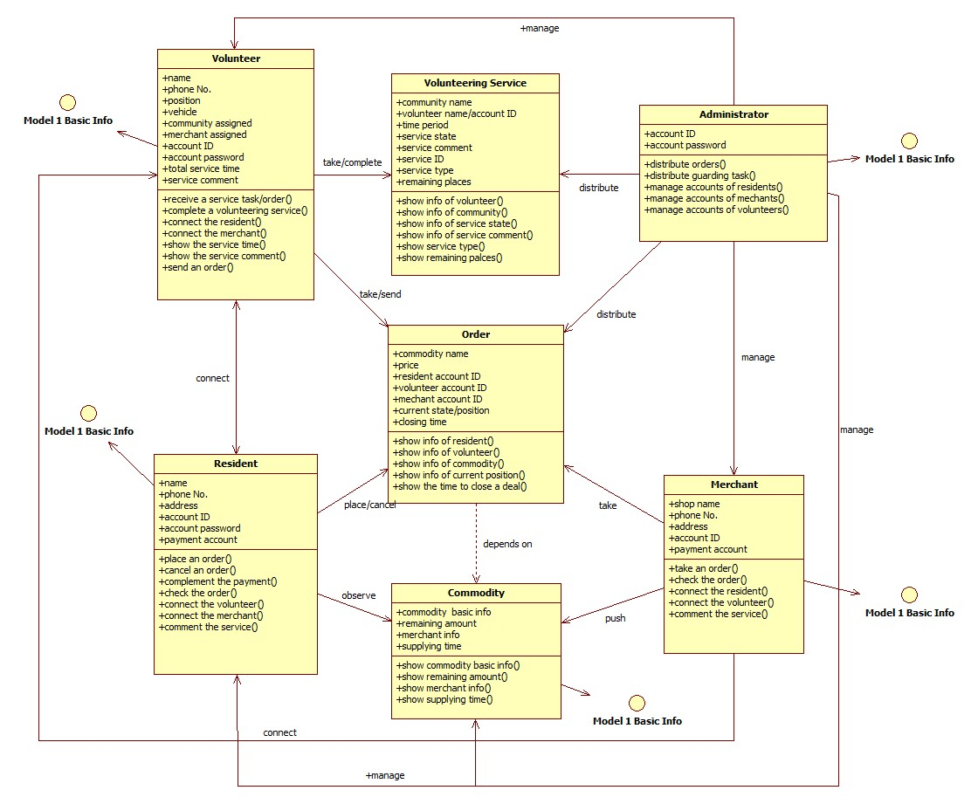

**CRC CARDS**

|  |  |
| --- | --- |
| 类： **Order** | |
| 说明 记录了社区住户需要的物品信息、订单达成具体时间、买卖双方和配送志愿者信息 | |
|  | |
| 职责： | 协作者： |
| 显示订单ID |  |
| 显示买家账号信息 | Resident |
| 显示商品列表信息 | Commodity |
| 显示卖家账号信息 | Merchant |
| 显示配送志愿者账号信息 | Volunteer |
| 显示下单时间 | Resident |
| 显示当前配送状态 | Volunteer, merchant |

|  |  |
| --- | --- |
| 类： **Volunteering Service** | |
| 说明 记录志愿者可为社区提供的服务相关信息 | |
|  | |
| 职责： | 协作者： |
| 显示服务ID |  |
| 显示服务名称 | Administrator |
| 显示被服务的社区地址 | Commodity |
| 显示服务的时间段 | Commodity |
| 显示参与的志愿者信息 | Volunteer |
| 显示剩余需求人数 | Commodity |

|  |  |
| --- | --- |
| **类： Commodity** | |
| 说明 显示和陈列商品的相关信息 | |
|  | |
| 职责： | 协作者： |
| 显示商品基本信息（包括名称，价格，重量，生产日期，保质期，产地，产品组成等） | Merchant |
| 显示该种产品所属商家信息 | Merchant |
| 显示当前剩余量 | Merchant |

|  |  |
| --- | --- |
| **类： Volunteer** | |
| 说明 记录志愿者相关信息以及可实现的操作 | |
|  | |
| 职责： | 协作者： |
| 显示志愿者基本信息（包括姓名、身份证号，联系方式、当前位置、交通工具、账户ID及密码、住址等） | Class in Module 1: Basic Information |
| 接收一个配送任务/其它社区志愿服务 | Administrator; Order; Volunteering Service |
| 完成一个配送任务/其它社区志愿服务 | Order; Volunteering Service |
| 联系社区住户（买家） | Resident |
| 联系商家 | Merchant |
| 显示服务总时数 |  |
| 显示服务评价 |  |

|  |  |
| --- | --- |
| **类： Resident** | |
| 说明 记录社区住户（买家）相关信息以及可实现的操作 | |
|  | |
| 职责： | 协作者： |
| 显示住户（买家）基本信息（包括姓名，身份证号，联系方式，家庭住址，账户ID及密码，支付账户信息等） | Class in Module 1: Basic Information |
| 下单 | Merchant; Order |
| 取消订单 | Administrator; Order |
| 支付订单 | Merchant; Order |
| 查看订单 | Order |
| 联系配送志愿者 | Volunteer |
| 联系商家 | Merchant |
| 评价服务 | Volunteer |

|  |  |
| --- | --- |
| **类： Merchant** | |
| 说明 记录商家（卖家）相关信息以及可实现的操作 | |
|  | |
| 职责： | 协作者： |
| 显示商家（卖家）基本信息（店铺名，店铺地址，联系方式，法人信息，营业执照，经营品类，收款账户信息，账户ID及密码等） | Class in Module 1: Basic Information |
| 接受订单 | Resident; Order |
| 查看订单 | Order |
| 联系配送志愿者 | Volunteer |
| 联系买家 | Resident |
| 评价服务 | Volunteer |

|  |  |
| --- | --- |
| **类： Administrator** | |
| 说明 记录管理员账号相关信息以及可实现的操作 | |
|  | |
| 职责： | 协作者： |
| 显示管理员账号基本信息（账号ID及密码） | Class in Module 1: Basic Information |
| 分发配送任务 | Order; Volunteer |
| 分发社区服务任务 | Volunteering Task; Volunteer |
| 管理社区住户账号 | Resident |
| 管理商家账号 | Merchant |
| 管理志愿者账号 | Volunteer |

**数据流图**

**DATA FLOW DIAGRAMS**

**● 志愿信息数据流**

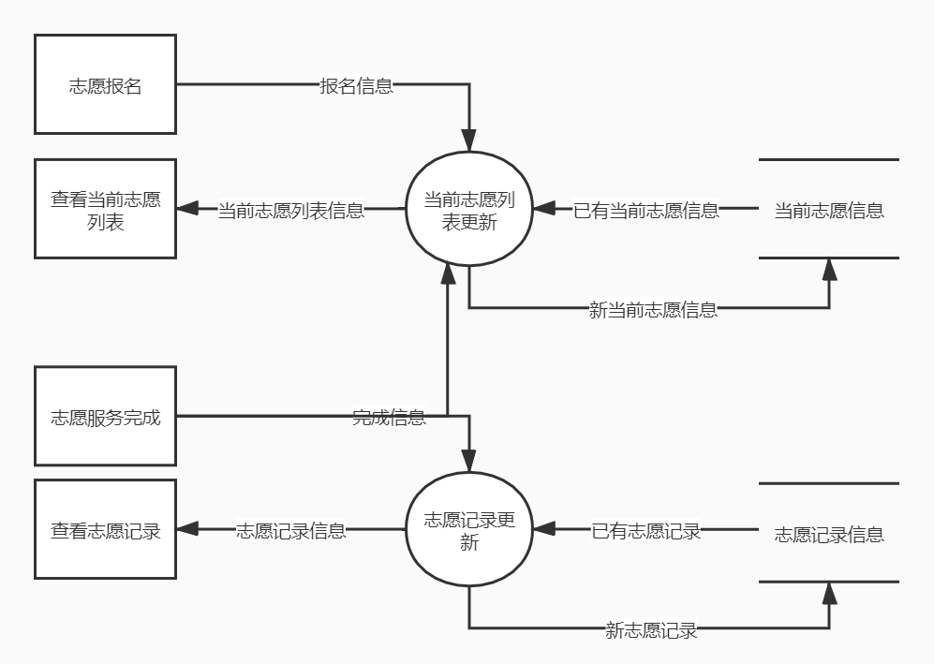

**● 志愿认证数据流**

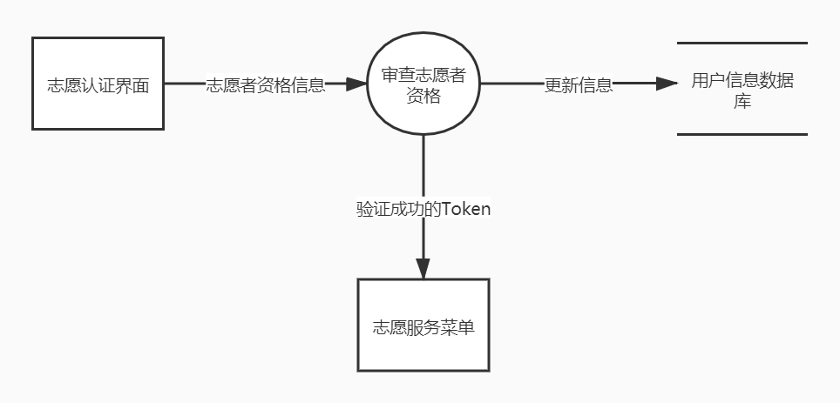

**● 用户信息数据流**

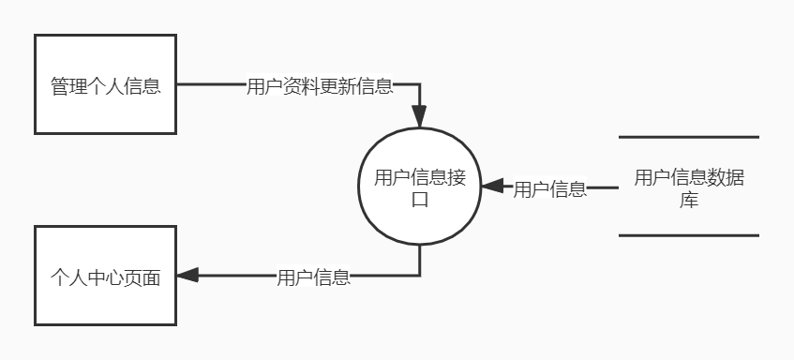

**● 商品信息数据流**

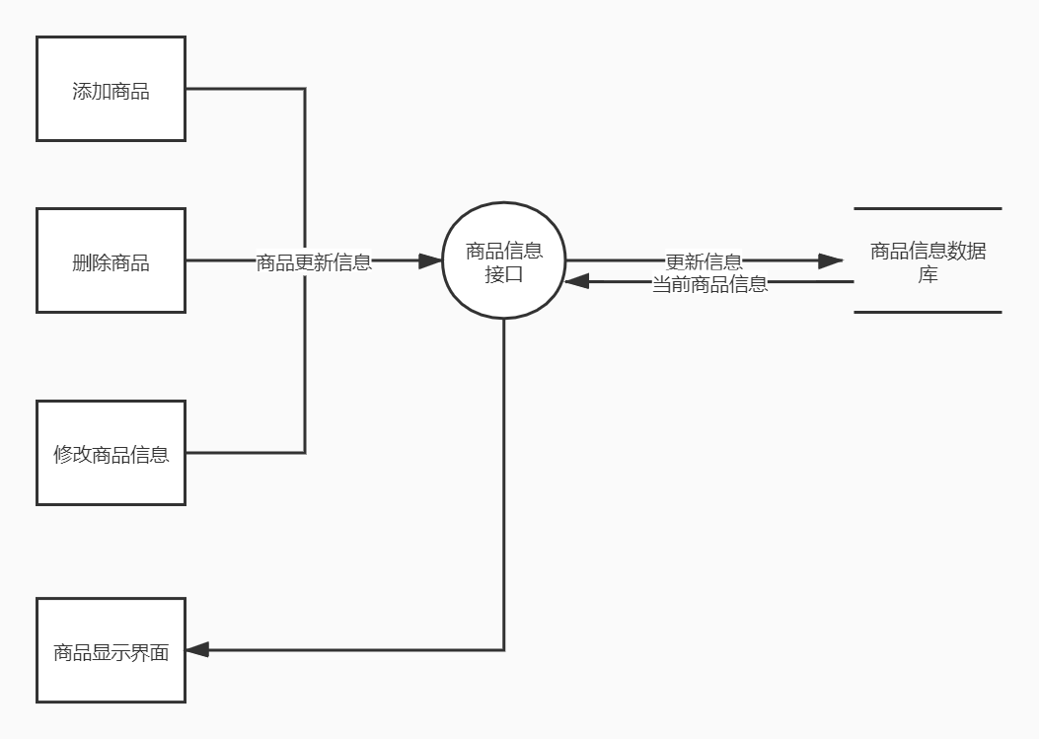

**● 订单信息数据流**

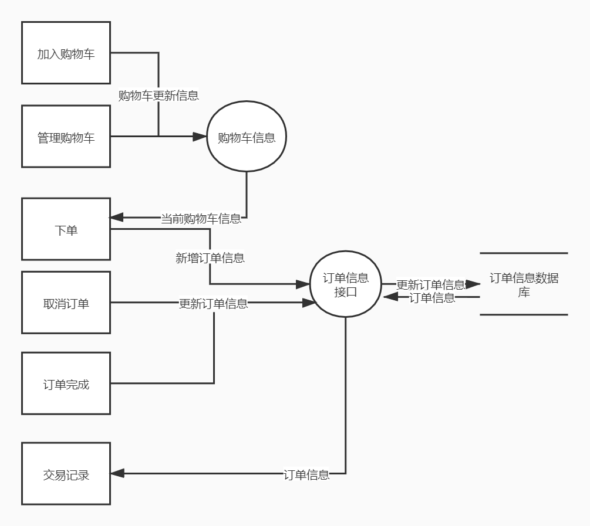

**状态图**

**STATE DIAGRAMS**

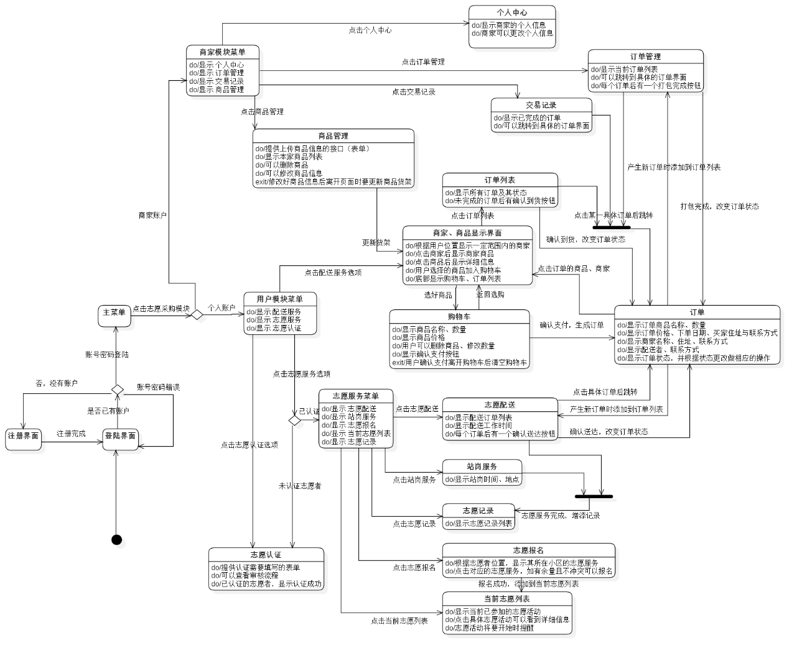

**数据库设计**

**DATABASE DESIGN**

我们使用mysql数据库完成我们疫情服务模块的数据表的设计，主要包含以下几个表:

### VolunterrActivity

VolunteerActivity(id, name, type, location, time, num_recruit, remain_recruit, pre_participation, already_participation);

主键： id

外键：

* pre_participation REFERENCE Volunteer(id),
* already_participation REFERENCE Volunteer(id)

### Order

Order(id, merchant_id, tenant_id, item_list, total_price, volunteer_id, status, payment)

主键: id

外键：

* merchant_id REFERENCE Merchant(account)
* tenant_id REFERENCE Tenant(account)
* item_list_item REFERENCE Item(id)
* volunteer_id REFERENCE Volunteer(id)

### Item

Item(id, merchant_id, price, weight, stock, payment, production_date, shelf_life)

主键：id

外键：

* merchant_id REFERENCE Merchant(account)

### Tenant

Tenant(account, password, id, contact, address, payment, is_volunteer)

主键: account

### Merchant

Merchant(account, password, contact, payment)

主键：account

### Volunteer

Volunteer(id, volunteer_activity_ids, total_service_time)

主键：id

外键：volunteer_activity_ids_id REFERENCE VolunteerActivity(id)

**验收标准**

**VALIDATION CRITERIA**

**总则**

1. 为使项目验收具公平性、可操作性和标准化，制定此验收标准。
2. 项目的验收内容为可执行程序、文档及源代码。
3. 项目的验收方式包括演示、测试、审查。验收时被验收者进行功能演示，对不便于演示的功能执行测试，验收者审查文档及源代码与可执行程序的完整性和一致性。

**功能要求**

1. 所有用户可在模块内进行账号注册、实名认证、信息修改。
2. 用户可在模块内完成代采购商品的购买，发出服务请求。
3. 志愿者可在模块内参加服务项目，在系统的指示下完成服务。
4. 商业主体可在模块内进行商品信息的发布和订单的接收。
5. 用户进行非法操作时，模块可予以排除，并向用户提示错误信息。

**性能要求**

1. 在正常的使用过程中，不得出现崩溃、无响应现象。
2. 操作的响应时间不得明显高于市场主流软件的同类操作的响应时间。

**安全性需求**

1. 用户的操作日志有保存，涉及敏感权限的操作全程可追踪。
2. 用户权限分配合理，用户不能在正常使用时意外取得无获取权限的敏感信息。
3. 重要数据有容灾备份。

**维护要求**

1. 系统开发记录开发日志，版本管理全程可追踪。
2. 开发文档齐全、清晰、准确，且易于理解。

**UI设计**

**UI DESIGN**

以下是两个模块的UI设计，供开发参考：

## 采购服务模块

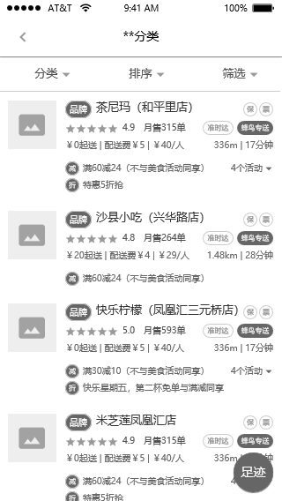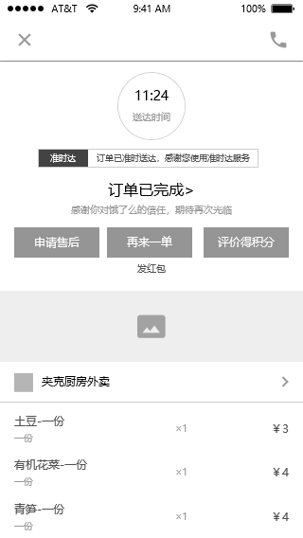

## 志愿服务模块

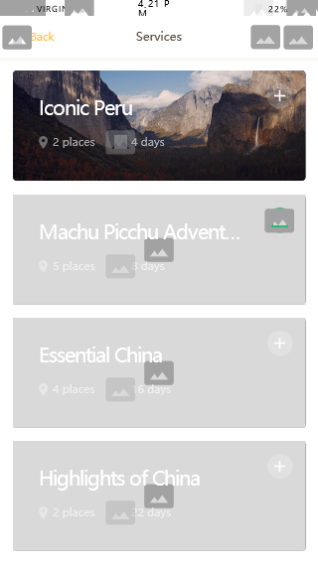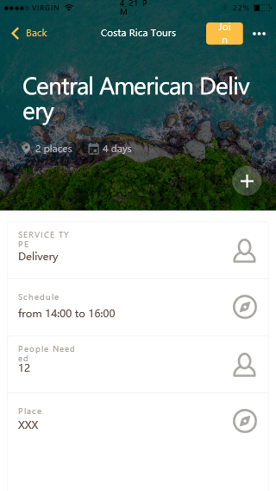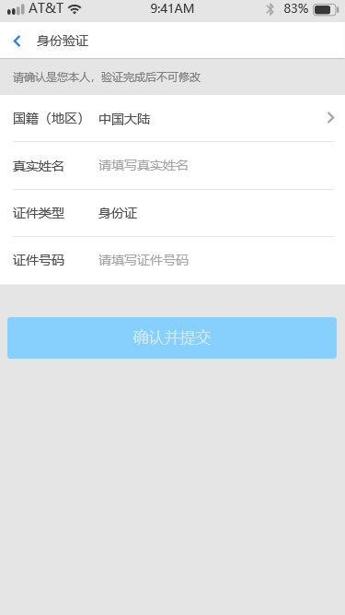

**软件维护、容错、测试和验证设计**

**SOFTWARE MAINTAINANCE**

**FAULT TORALENCE**

**TESTING AND VERIFICATION**

**软件维护方案**

软件维护中重要的是版本号的控制与数据备份设计，本模块在软件维护方面做到以下内容：

* 本模块的版本号由主版本号+次版本号构成。当模块的结构和功能有较大变化时主版本号会更新；而小的修改和bug的修复则会反映在次版本号中。
* 模块的版本号与主系统的版本号及其他子模块的版本号相互独立。
* 有指定人员负责本模块的版本号内容。
* 新版本系统生成后，旧版本的软件系统需要备份保存好，存放代码需要保证安全性，防止旧版本信息泄露。

**软件容错设计**

软件出错信息表及解决方法如下：

|  |  |  |
| --- | --- | --- |
| 序号 | 出错状况 | 解决方法 |
| 1 | 内存不足 | 重新启动且优化程序结构 |
| 2 | 网络连接中断 | 提醒用户检查网络状况 |
| 3 | 软件崩溃 | 重新启动并恢复数据 |

**测试方法**

软件测试是描述一种用来促进鉴定软件的正确性、完整性、安全性质量的过程。我们对系统的测试使用单元测试、集成测试、系统测试、回归测试、Alpha测试以及Beta测试方法。用户可以在Beta测试中参与到软件测试的工程中来。

* 单元测试

单元测试是对软件组成单元进行测试，其目的是检验软件基本组成单位的正确性。本模块单元测试的最小单元：子功能模块。

* 集成测试

集成测试也称综合测试、组装测试、联合测试，将程序模块采用适当的集成策略组装起来，对系统的接口及集成后的功能进行正确性检测的测试工作。本模块集成测试主要是检查每个子模块之间的接口是否正确，能否正确进行组装。

* 系统测试

系统测试主要包括功能测试、界面测试、可靠性测试、易用性测试、性能测试。功能测试主要针对包括功能可用性、功能实现程度（功能流程&业务流程、数据处理&业务数据处理）方面测试。

* 回归测试

回归测试指在软件维护阶段，为了检测代码修改而引入的错误所进行的测试活动。回归测试是软件维护阶段的重要工作，与普通的测试不同，在回归测试过程开始的时候，测试者有一个完整的测试用例集可供使用，因此，如何根据代码的修改情况对已有测试用例集进行有效的复用是回归测试研究的重要方向。

* Alpha测试

Alpha测试通常是阶段性的开发完成后所开始进行，一直持续到进入Beta测试阶段前的阶段。Alpha测试是一种验证测试，在模拟的环境中以模拟的资料来执行。在这个阶段中，由开发人员与测试人员以模拟或实际操作性的方式进行验证测试。

* Beta测试

当Alpha阶段完成后，开发过程进入到Beta阶段，是由用户本身来参与的测试的阶段。Beta测试可称为确认测试，在一个真实的环境中以实际的资料来执行测试，以确认效能，系统执行有效率，系统复原与备份作业正常，透过测试让资讯系统日后可以更趋完善。

**验证设计**

本模块软件验证主要是软件功能的验证。验证方案的设计包括各个子模块的功能验证、系统性能验证和并行测试验证。

**需求满足度分析**

**DEMAND SATISFICATION ANALYSIS**

**功能需求满足度分析**

| **功能** | **是否已完成** |
| --- | --- |
| 1. 住户可以查看某一范围内的所有注册商家 | 是 |
| 2. 住户可以完成从选购到支付再到取货的完整购物流程 | 是 |
| 3. 商家可以自定义商品信息并上传 | 是 |
| 4. 志愿者可以查看志愿项目并参加 | 是 |

**性能需求满足度分析**

| **性能要求** | **是否已完成** |
| --- | --- |
| 1. 界面友好，操作使用方便 | 是 |
| 2. 软件响应时间小于0.5s | 是 |
| 3. 可靠性 | 是 |
| 4. 健壮性 | 是 |

**总结**

**CONCLUSION**

本设计报告为志愿采购模块的设计总报告，既是对于模块计划功能、结构和实现方式的细节说明，也是对于预期实现效果的标准制定。报告从设立此模块的背景和目的讲起，从子模块层面分部概述了模块计划实现的所有功能，明确了模块设计的功能、性能和安全指标。利用用户场景、类图、CRC卡、数据流图、状态图等多种系统结构建模途径，具体展示了志愿采购模块的数据结构特征以及功能联系方式。随后也进行了全面细致的数据库设计，并调研了目前市场上主流的UI设计模式，提供开发参考模板。在报告的最后，陈列出详实合理的验收标准。

我们在分析此模块需求并完成设计报告的过程中，采用的是“需求为导向，技术为支撑”的自底向上的设计模式。参考KANO用户需求分析方式，从用户对于该模块的基础型需求、期望型需求和兴奋型需求逐一入手，并结合技术实现的可行性，最终得到一份完整的功能清单。随后针对功能清单，分模块设计用户场景，以类图、CRC卡、数据流图、状态图等辅助需求建模方式，对系统架构进行细节上构建。考虑到这是一个多模块协作的共生系统，我们在数据库的设计上遵循的是“内部优化、外部协调”的原则，试图在更好地优化模块内的数据存储和调用流程的基础上，增进与疫情预测系统中其它模块的友好协作。关于UI的设计，以“新颖+实用”为模板挑选标准，在主流UI 风格的基础上增加个性化的创新设计，并且考虑到了与整个系统相协调。

总体来说，该设计报告采用分需求、分模块、分离端的方式，即具备基础功能的实现方案，又突出了创新功能的设计展望。将志愿采购模块对住户、对商户、对志愿者的意义充分融入到了功能细节中，符合软件系统设计中先进性和全面性的原则。对各个实现过程中的技术支撑和软硬件环境支撑进行明确，对系统验收标准进行规定，将模块充分地标准化，实现了安全可靠、可升级。希望小组开发团队能严格遵循本设计报告的内容和标准，最终实现理想的模块效果。